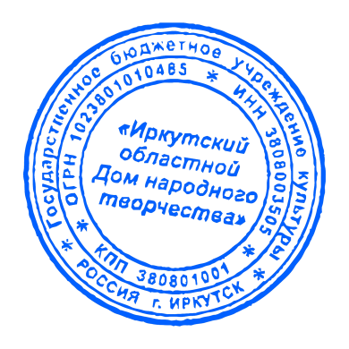 | УТВЕРЖДАЮ:  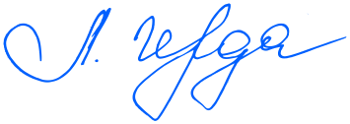  Директор ГБУК «ИОДНТ»  _____________Л.А. Герда  «27» ____апреля____2020 г

ПОЛОЖЕНИЕ
о проведении областного онлайн – конкурса семейного чтения
«Мы вместе скажем о Победе!»

Учредитель: министерство культуры и архивов Иркутской области
Организатор: государственное бюджетное учреждение культуры «Иркутский областной Дом народного творчества».

Цель: поддержка художественного чтения, как важнейшего элемента культуры, направленного на пропаганду семейных ценностей, развитие социальной активности семьи и организацию полезного досуга.

Задачи:
– пропаганда художественными средствами героической истории и воинской славы Отечества, воспитание уважения к памяти его защитников;
– повышение социальной и творческой активности семьи, через возрождение традиций семейного чтения.
–повышение общественного внимания к жанру художественного слова.

Срок проведения: с 27 апреля по 08 мая 2020 года.

Условия и порядок проведения: онлайн – конкурс (далее по тексту -конкурс) проводится в заочной форме, к участию приглашаются творческие, активные семьи (не менее 2 человек).
Участники представляют видеоролики, снятые с участием членов семьи с записью поэтических, прозаических произведений, посвященных теме Великой Отечественной войны.
Видеоролики и заявку на участие (Приложение №1), необходимо предоставить до 06 мая 2020 года в электронный адрес организатора e-mail: iodnt-kmd@mail.ru, с пометкой «Конкурс семейного чтения».

Требования к видеоматериалам:
- видеоролик должен соответствовать следующим параметрам: объём видеоролика не более 1 Гб, ориентация экрана произвольная;
- продолжительность видеоролика – не более 5 минут;
- видео должно быть без логотипов, надписей, титров и посторонних шумов;
- в названии видеофайла необходимо указать фамилию семьи и название произведения;
- при записи видеоролика рекомендовано использовать светлый фон и дневное освещение;
- при съемке видеоролика приветствуется использование артефактов: фотографий, семейных альбомом, наград, писем с фронта и т.д.

Критерии оценки:
- соответствие исполняемого произведения тематике конкурса;
- выразительность, эмоциональность;
- техника речи (чёткость произношения, уместный ритм и темп речи, деление речи на такты, паузы, логические ударения, интонирование);
- сценическая культура (внешний вид, культура и манера исполнения);
- соблюдение регламента выступления;

Жюри конкурса: состав жюри формируется из специалистов ГБУК «Иркутский областной Дом народного творчества». Для оценки применяется десятибалльная система. Подведение итогов производится на основании протокола жюри в соответствии с количеством набранных баллов. Решение жюри является окончательным и обжалованию не подлежит.
Протокол об итогах конкурса будет размещён на официальном сайте www.iodnt.ru 08 мая 2020 года, в разделе «Новости».

Видеоролики семей - победителей конкурса будут опубликованы 09 мая 2020 года на информационных ресурсах ГБУК «ИОДНТ»: в социальных сетях Instagram, Facebook, «Одноклассники», «ВКонтакте»; официальном сайте www.iodnt.ru.

Награждение участников:
Семьи – победители будут награждены дипломами Лауреата.
Все семьи – участницы награждаются дипломами участника.

Финансовые условия: изготовление печатной продукции, обеспечение информационной поддержки производится за счет средств организатора.

Контакты: 664025, г. Иркутск, ул. Свердлова,18А, ГБУК «ИОДНТ». Тел./факс: 8 (3952) 24-26-92, e-mail: iodnt-kmd@mail.ru с пометкой «Конкурс семейного чтения».

Координатор: Ше Татьяна Анатольевна, заведующий отделом культурно-массовой деятельности ГБУК « ИОДНТ», с. т.: 89027603448.

Приложение №1
к Положению о проведении
областного онлайн – конкурса
семейного чтения
«Мы вместе скажем о Победе!»

Заявка
на участие в онлайн – конкурсе семейного чтения
«Мы вместе скажем о Победе!»

- Муниципальное образование (район, город):
___________________________________________________________
- ФИО исполнителя (исполнителей):
___________________________________________________________
- Наименование произведения:
____________________________________________________________
- Контактный телефон, адрес электронной почты:
____________________________________________________________
- Способ доставки наградного материала (подчеркнуть нужное):
- почтовая доставка (необходимо указать почтовый адрес доставки)
________________________________________________________________;
- в электронном виде(необходимо указать электронный адрес)
________________________________________________________________;

Отправляя заявку, я тем самым подтверждаю свое согласие на обработку, использование моих персональных данных в соответствии с Федеральным законом РФ от 27 июля 2006 года № 152-ФЗ «О персональных данных».

Участник конкурса
_______________/______________/

Дата: «______»__________2020 года

